ANALISIS DE DATOS – REPORTE DE VENTAS
Ejemplo

Informe de Analisis de Datos de Ventas:
Preparado por: Jose Fermin Martinez Rios
Fecha: 26 de Noviembre, 2025
Empresa: Ficticia S.A. De C.V.
Contenido
- Resumen ejecutivo
- Introducción
- Recolección de datos
- Metodología
- Análisis de Datos
- Hallazgos y perspectivas
- Recomendaciones
- Conclusión
- Apendices

Resumen Ejecutivo
Este Informe de Análisis de Datos de Ventas ofrece un análisis detallado del rendimiento de las ventas en regiones, productos y canales clave. El objetivo principal es evaluar las tendencias de ingresos, identificar los productos con mejor rendimiento y descubrir áreas de mejora. Los hallazgos clave revelan oportunidades de crecimiento, variaciones estacionales de las ventas y análisis de los patrones de compra de los clientes.

Introducción
El análisis de ventas es fundamental para comprender la generación de ingresos e identificar estrategias para mejorar el rendimiento. Este informe examina los datos de ventas del año completo, centrándose en métricas clave como los ingresos, el volumen de ventas y la segmentación de clientes. El objetivo es proporcionar información práctica para optimizar las estrategias de ventas y aumentar la rentabilidad.

Recolección de Datos
Los datos de ventas fueron recolectados de:
- Código Python Generado por IA (ChatGPT): El código generador de datos fue provisto por IA para un dataset con formato CSV (comma separated values).

Metodología
El análisis implicó evaluar las tendencias de ventas mediante herramientas como Python y Matplotlib para identificar patrones. Se aplicaron técnicas como el Análisis Exploratorio de Datos (EDA), Análisis de compras y estacionalidad para obtener información útil. Se realizó un análisis comparativo para comparar el rendimiento con las demás regiones en que se encuentra la empresa.

Análisis de Datos
Las métricas clave analizadas incluyen:
- Tendencias de Ingresos: El total de ingresos aumentaron un 3% en el quartil 2, con un total del 36% del total de ventas a en la temporada más alta.
- Desempeño de productos: Los productos más vendidos por región fueron:
  - Este: Rompecabezas de paisajes mexicanos con 27128 ventas (8.21% de venta por región).
  - Oeste: Pulseras con chaquira huichol con 27931 ventas (7.41% de venta por región).
  - Norte: Pasta dental natural con carbón activado con 21804 ventas(7.15% de venta por región).
  - Sur: Café orgánico chiapaneco con 22754 ventas (6.46% de venta por región).
- Desempeño Regional: La región Oeste contribuyó con 26.38% del total de ventas anuales debido a su gran demanda de productos y teniendo un total en ventas de 113.12 millones de pesos.
- Categorias más vendidas: La mayor parte de las ventas se concentran en la categoría de: Juguetes y entretenimiento, seguido de Higiene y cuidado personal, lo cuál deja ver que nuestros principales compradores nos prefieren por productos de recreo y descanso.

Hallazgos y Perspectivas
El análisis reveló lo siguiente:
- Variaciones estacionales: Las ventas muestran repuntes claros en verano (mayo-julio) y en septiembre, impulsados por la preferencia de productos nacionales durante el mes patrio. Estas temporadas representan oportunidades estratégicas para campañas de marketing enfocadas en identidad cultural y origen del producto.
- Temporadas bajas: Octubre y Enero registran la menor actividad de clientes. Estas etapas pueden aprovecharse para mantenimiento de equipos, reorganización de inventario con temáticas estacionales y preparación de promociones que reactiven productos rezagados
- Preferencias de Clientes:
  - Este: Rompecabezas de paisajes mexicanos, reflejando interés por la belleza nacional.
  - Oeste: Pulseras con chaquira huichol, símbolo de identidad y pertenencia regional.
  - Sur: Café orgánico chiapaneco, preferencia por productos cercanos y auténticos.
  - Norte: Pasta dental natural con carbón activado, inclinación hacia el cuidado personal con procesos orgánicos.
- Oportunidades Regionales: Aunque las diferencias en volumen no son significativas, las regiones Este y Sur pueden crecer si se refuerza la oferta alineada con sus preferencias. En Norte y Oeste, ampliar la variedad de productos con temáticas regionales y estacionales puede aumentar la aceptación y fidelidad de los clientes.

Recomendaciones
Basado en los hallazgos, se recomiendan las siguientes acciones:
- Enfocarse en los productos de temporadas veraniegas, y patrias.
- Introducir productos regionales que le den identidad a los clientes y se sientan cómodos al mostrar sus orígenes.
- Introducir promociones en temporadas bajas para potenciar la venta de productos rezagados o menos vendidos.
- Mejorar/expandir los esfuerzos de marketing en áreas de alto porcentaje de retorno para impulsar aún más nuestra presencia en la región.
- Realizar encuestas para conocer mejor el perfil y origen de nuestros clientes, identificando puntos estratégicos para establecer nuevas franquicias.

Conclusión
Este Informe de Análisis de Datos de Ventas proporciona información crucial sobre las tendencias de ingresos, el comportamiento de los clientes y el rendimiento regional. Al implementar las recomendaciones la empresa Ficticia S.A. De C.V. puede optimizar sus estrategias de ventas, mejorar la interacción con los clientes e impulsar un crecimiento sostenido de los ingresos.

Appendices
- Gráfica – Distribución regional de ventas por producto
- Gráfica – Total vendido por región (En millones de pesos)
- Gráfica – Proporción de ventas anuales por mes
- Gráfica – Ventas por región a lo largo del año
- Tabla – Categoría más vendida
- Tabla – Cantidad de productos vendidos por región
- Tabla – Productos más vendidos por región
- Tabla – Ventas mensuales
- Tabla – Ventas por región

APENDICES

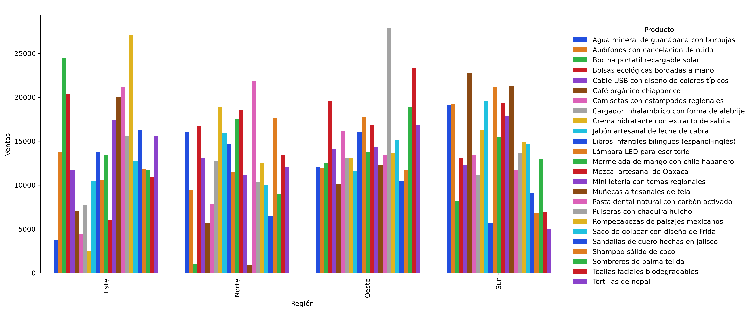
Gráfica 1: Distribución regional de ventas por producto

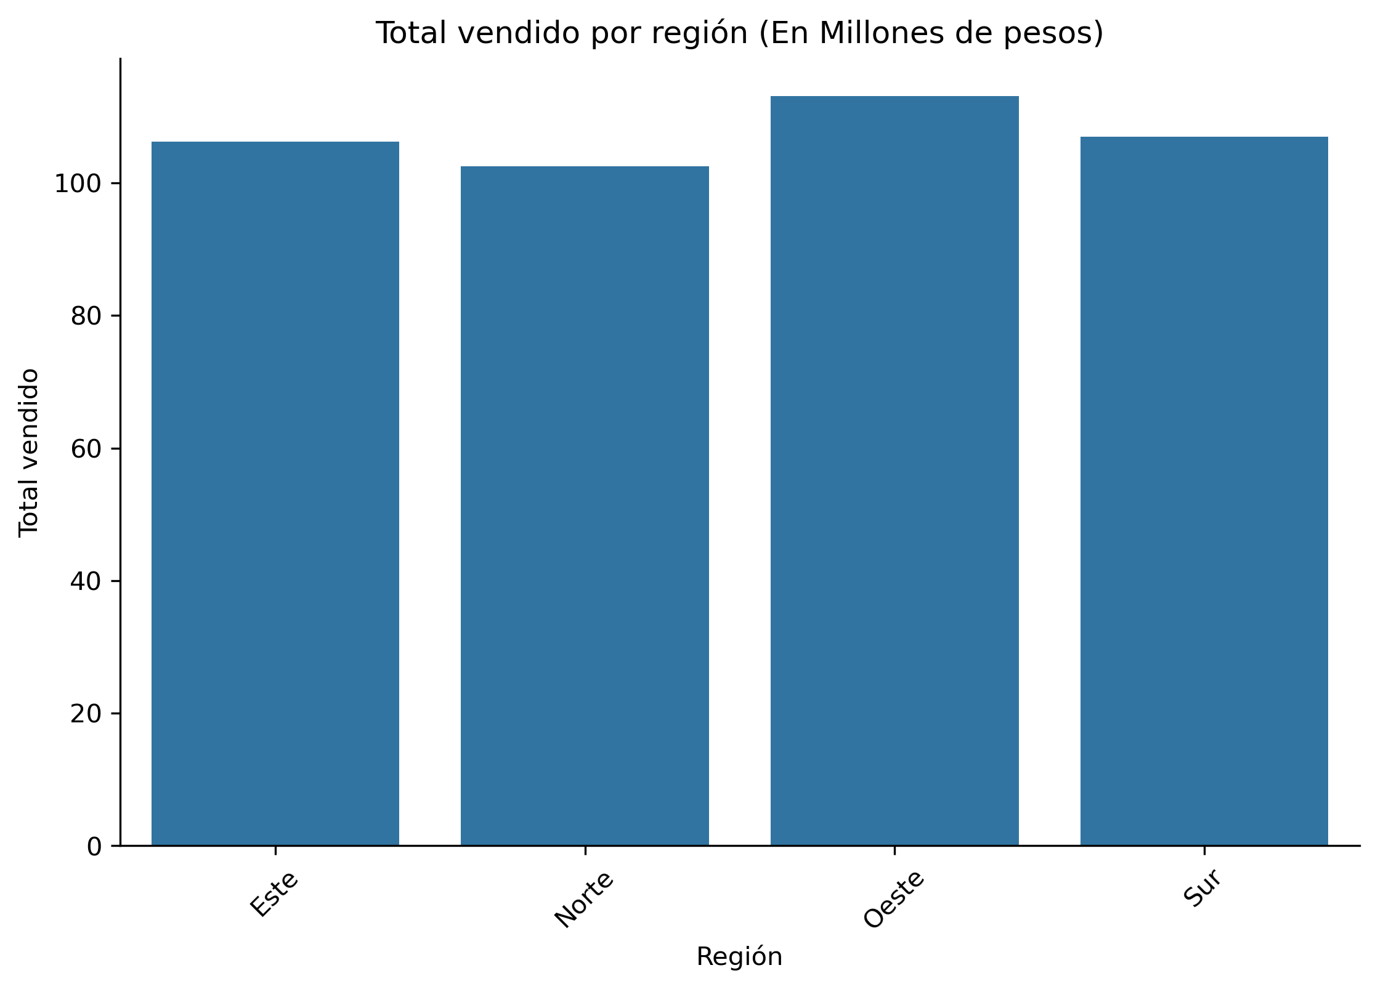
Gráfica 2: Total vendido por región (En millones de pesos)
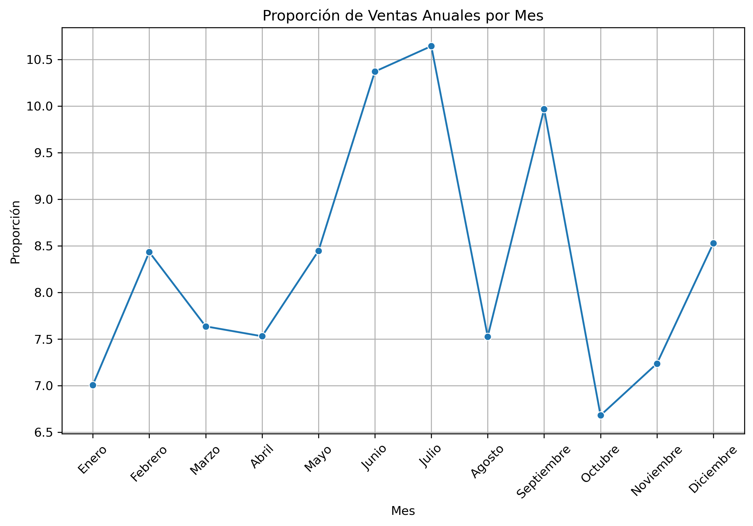
Gráfica 3: Proporción de ventas anuales por mes

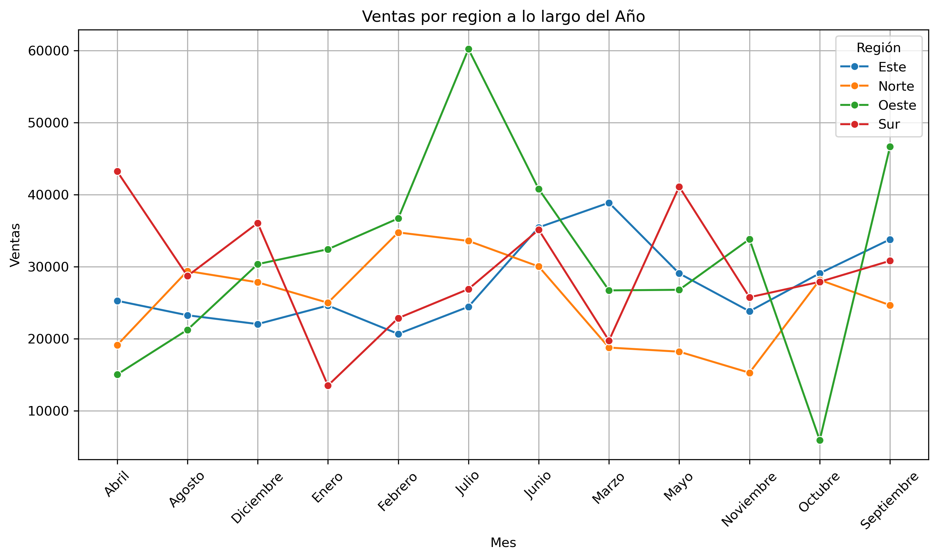
Gráfica 4: Ventas por región a lo largo del año.

Tabla 1: Categoría más vendida.
Categoría más vendida
Categoría | Ventas
Juguetes y entretenimiento | 286202
Higiene y cuidado personal | 279017
Ropa y accesorios | 273892
Alimentos y bebidas | 266933
Electrónica y gadgets | 257413

Tabla 2: Cantidad de productos vendidos por región.
Cantidad de productos vendidos por región
Producto | Este | Norte | Oeste | Sur
Agua mineral de guanábana con burbujas | 3797 | 15994 | 12057 | 19176
Audífonos con cancelación de ruido | 13765 | 9407 | 11912 | 19275
Bocina portátil recargable solar | 24480 | 966 | 12469 | 8138
Bolsas ecológicas bordadas a mano | 20329 | 16729 | 19560 | 13062
Cable USB con diseño de colores típicos | 11684 | 13108 | 14064 | 12342
Café orgánico chiapaneco | 7104 | 5691 | 10121 | 22754
Camisetas con estampados regionales | 4415 | 7813 | 16131 | 13375
Cargador inhalámbrico con forma de alebrije | 7785 | 12707 | 13134 | 11100
Crema hidratante con extracto de sábila | 2437 | 18874 | 13126 | 16291
Jabón artesanal de leche de cabra | 10437 | 15920 | 11546 | 19608
Libros infantiles bilingües (español-inglés) | 13740 | 14711 | 16007 | 5640
Lámpara LED para escritorio | 10622 | 11500 | 17765 | 21190
Mermelada de mango con chile habanero | 13408 | 17520 | 13706 | 15515
Mezcal artesanal de Oaxaca | 5981 | 18524 | 16795 | 19360
Mini lotería con temas regionales | 17444 | 11163 | 14351 | 17877
Muñecas artesanales de tela | 20001 | 919 | 12305 | 21261
Pasta dental natural con carbón activado | 21198 | 21804 | 13432 | 11701
Pulseras con chaquira huichol | 15542 | 10389 | 27931 | 13630
Rompecabezas de paisajes mexicanos | 27128 | 12457 | 13689 | 14908
Saco de golpear con diseño de Frida | 12775 | 9974 | 15167 | 14685
Sandalias de cuero hechas en Jalisco | 16214 | 6483 | 10494 | 9144
Shampoo sólido de coco | 11849 | 17630 | 11758 | 6782
Sombreros de palma tejida | 11760 | 8991 | 18948 | 12952
Toallas faciales biodegradables | 10899 | 13444 | 23317 | 6964
Tortillas de nopal | 15568 | 12065 | 16836 | 4961

Tabla 3: Productos más vendidos por región.
Productos más vendidos por región
Producto | Este | Norte | Oeste | Sur
Café orgánico chiapaneco (Sur) | 7104 | 5691 | 10121 | 22754
Pasta dental natural con carbón activado (Norte) | 21198 | 21804 | 13432 | 11701
Pulseras con chaquira huichol (Oeste) | 15542 | 10389 | 27931 | 13630
Rompecabezas de paisajes mexicanos (Este) | 27128 | 12457 | 13689 | 14908

Tabla 4: Ventas mensuales.
Ventas mensuales (Cantidad de productos)
Mes | Ventas
Enero | 95535
Febrero | 114980
Marzo | 104108
Abril | 102659
Mayo | 115157
Junio | 141386
Julio | 145103
Agosto | 102609
Septiembre | 135897
Octubre | 91085
Noviembre | 98666
Diciembre | 116272

Tabla 5: Ventas por región
Ventas por región
Región | Total vendido | Proporción (%)
Norte | $102.515 M | 23,902 %
Este | $106.243 M | 24,772 %
Sur | $106.997 M | 24,947 %
Oeste | $113.127 M | 26,377 %

